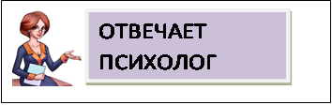

Как сохранять спокойствие и не поддаваться эмоциям?

Очень часто мы замечаем, как сильно эмоции воздействуют на нас. «Эмоции захватывают», «эмоции парализуют», «я была во власти эмоций» - говорим мы. Умение не придавать слишком большое значение некоторым событиям позволит не впадать в уныние и сберечь нервную систему.

Как научиться управлять своими переживаниям? Речь не о том, чтобы стать безразличными, речь о рациональном восприятии действительности и расходовании энергии лишь на то, что действительно значимо.

**В сегодняшней статье полезные напоминания для сохранения эмоциональной стабильности.**

**Из них можно сделать памятки, чтобы разместить у себя на рабочем столе или другом удобном для Вас месте, чтобы время от времени напоминать себе о ВАЖНОМ – о сохранении своего психологического здоровья.**

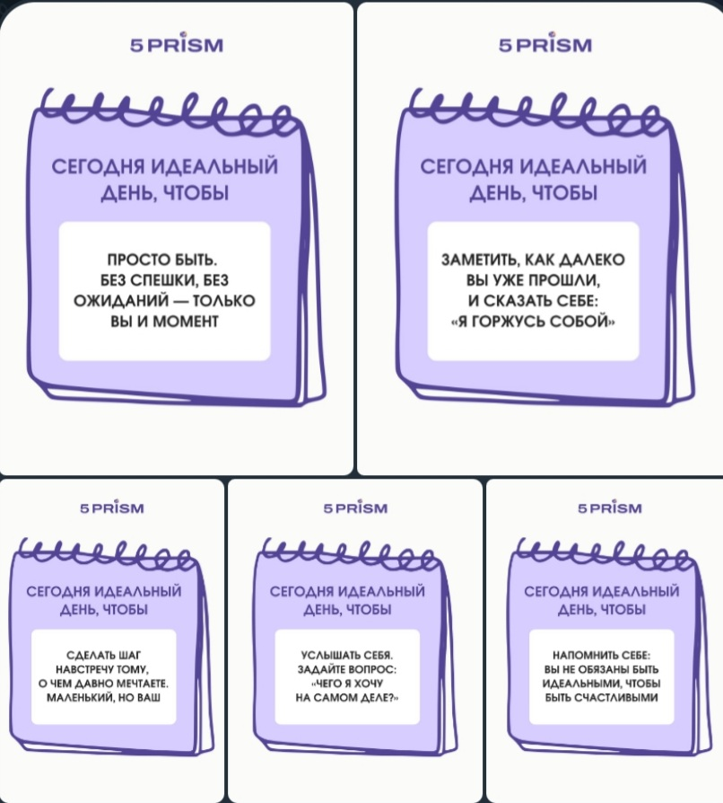



Эмоционально здоровый человек умеет справляться и экологично проживать как позитивные, так и негативные эмоции. При этом такие личности понимают, что если переживание определенных жизненных событий дается с трудом, то стоит обратиться к психологу, который поможет снять излишнюю травматизацию и вынести из сложной ситуации позитивный опыт.

Эмоциональное здоровье тесно связано с физическим благополучием. Негативные эмоции и неспособность к саморегуляции часто приводят к тому, что человек злоупотребляет негативными привычками, стремясь снизить последствия стресса.

**Если Вы чувствуете, что тревога затапливает Вас, применяйте технику заземления.**

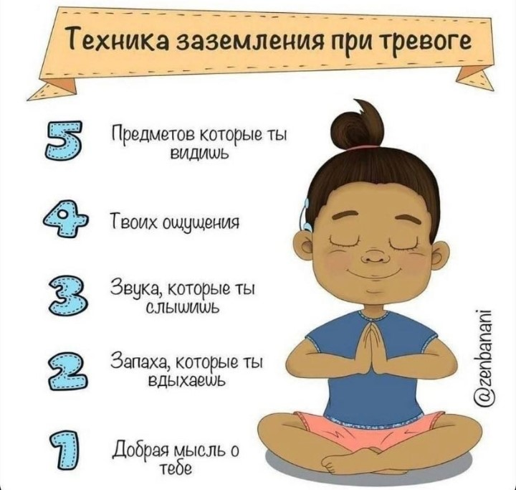

**И, напоследок ещё два отличных напоминания для каждого дня.**

 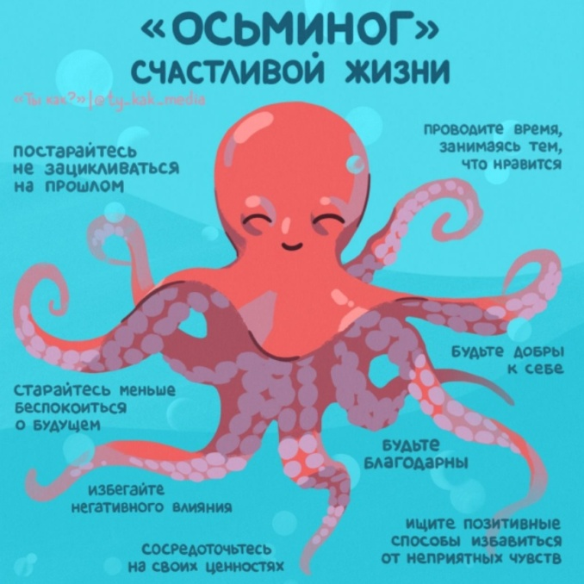

*Ваш психолог Гусева Лариса Владимировна*